**软件项目管理课程报告**

**项目小组成员（按贡献度降序排名）：**

1.顾启隽

1.徐健翔

1.叶 扬

**大家都有在认认真真的干活**

**目录**

1 软件项目简介与软件需求分析 3

1.1 软件项目简介 3

1.2 软件需求分析 3

2 软件项目涉及的开发技术简介 5

3 项目管理计划 6

3.1 Project中的甘特图视图 6

3.2 资源工作表 7

3.3 项目信息统计截图 7

4 项目源代码管理 8

4.1 相关界面截图 8

4.2 统计数据 8

5 部分关键代码和主要界面 9

5.1 登录界面 9

5.2 管理界面 10

5.3 学生界面 20

# 1 软件项目简介与软件需求分析

### 软件项目简介

随着在校大学生数量的不断增加，各大学校教务系统的数据量也在不断的上涨。学校工作繁杂，资料众多。从登分到统计、从排序到成绩表格制作都需要涉及到大量的工作。如果单纯用人工来管理，费时费力，无法及时获得准确的数据资料来指导教学。虽然已有各类管理信息系统投入日常教学使用，但对于学生成绩管理来说，目前暂时没有一套完整的、统一的系统。因此，开发一套适用于大多数学校的、兼容性好的成绩管理系统非常有必要。拥有成绩管理系统后，只需要老师正确完成成绩录入，就可以轻松实现各科成绩的浏览，打印各项成绩指标等复杂工作。同时，成绩管理系统也是老师教学评估，改进教学方法、提高教学质量的科学手段。

目前来说，随着办公信息化的开展，各大高校新生入学以及期末考试结束后，学校都需要对学生的成绩和一些繁琐的流程进行管理。通过一个基于基于B/S架构的成绩管理系统，可以很好的将这一过程进行化繁为简。并且此系统具有普适性，可以被应用于许多学校。因此，该类型系统可以大量投入到实际使用中。

### 软件需求分析

#### 1.2.1 功能性需求分析

在成绩管理系统中，从对象上来看，可以分为学生和老师（管理员）两种类型的用户。从系统的结构上看，系统需要对学生的基本信息进行管理，对课程的基本信息进行管理以及成绩的录入管理，因此学生成绩管理系统需要具备以下功能：

1. 学生的基本信息管理：学号、姓名、班级等。
2. 登陆管理：要求用户提供合法的用户名、密码并根据用户身份给其不同权限。
3. 成绩的修改：老师可对自己授课的课程的学生进行成绩的录入和修改，添加学生的四门专业课成绩以及删除操作，更新学生成绩信息若有信息缺失进行提示。
4. 学生成绩查询：学生可对自己选择的课程成绩进行查询，可以查看所有科目的成绩，也可以只对某门课成绩进行查询。
5. 教师查询功能：教师可通过id、班级、姓名、某门课的成绩区间以及模糊搜索进行指定学生及科目的成绩查询。

#### 1.2.2 软硬件环境需求

|  |  |  |
| --- | --- | --- |
| **需求名称** | | **详细要求** |
| 运行平台 | 硬件需求 | InterXeon E5-2630 16核,32GB以上内存 |
| 操作系统 | Win 10 |
| 网络 | IIS6.0Web应用服务器 |
| 开发平台 | 操作系统 | Win 10 |
| 编程语言 | Axure RP 9 |

#### 1.2.3 系统产品质量需求

|  |  |
| --- | --- |
| **主要质量属性** | **详细要求** |
| 正确性 | 系统必须保证学生信息和录入的成绩是正确的 |
| 健壮性 | 系统应能够保证无故障运行 |
| 性能，效率 | 系统可以保证修改以及存储敏感信息的速度 |
| 易用性 | 用户界面要是友好的图形化界面，以用户的角度为思考 |
| 清晰性 | 界面清晰 |
| 安全性 | 用户的密码等信息要严格加密 |
| 可扩展性 | 避免需求变更大时大规模修改程序 |
| 兼容性 | 系统要能在用户的环境中能正常运行 |

# 2 软件项目涉及的开发技术简介

原型开发：Axure RP 9

Axure RP是一款专业的快速原型设计工具。Axure RP是一款专业的快速原型设计工具。Axure（发音：Ack-sure），代表美国Axure公司；RP则是Rapid Prototyping（快速原型）的缩写。

Axure RP是美国Axure Software Solution公司旗舰产品，是一个专业的快速原型设计工具，让负责定义需求和规格、设计功能和界面的专家能够快速创建应用软件或Web网站的架构图、流程图、原型和规格说明文档。作为专业的原型设计工具，它能快速、高效的创建原型，同时支持多人协作设计和版本控制管理。

Axure RP的使用者主要包括商业分析师、信息架构师、产品经理、IT咨询师、用户体验设计师、交互设计师、UI设计师等，另外，架构师、程序员也在使用Axure。

在此次项目中，我们利用Axure方便，快速，低代码的特性，搭建了项目页面，并使用其交互功能快速实现了数据的增删改查的功能。并用可视化功能进行页面的美化，以及页面跳转逻辑的编写。

在开发的过程中，我们通过Chrome浏览器进行预览，对开发结果进行调试以及预览。

# 3 项目管理计划

## 3.1 Project中的甘特图视图

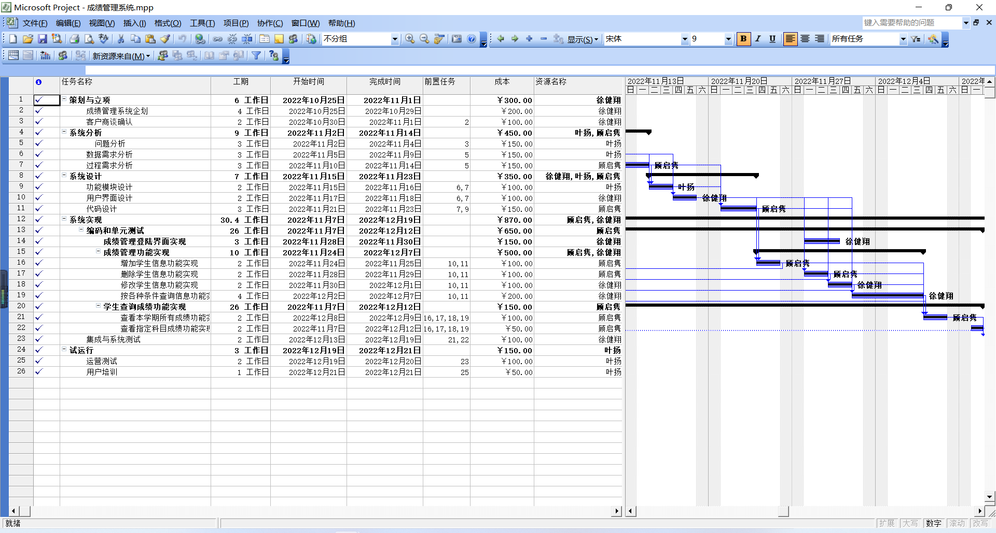

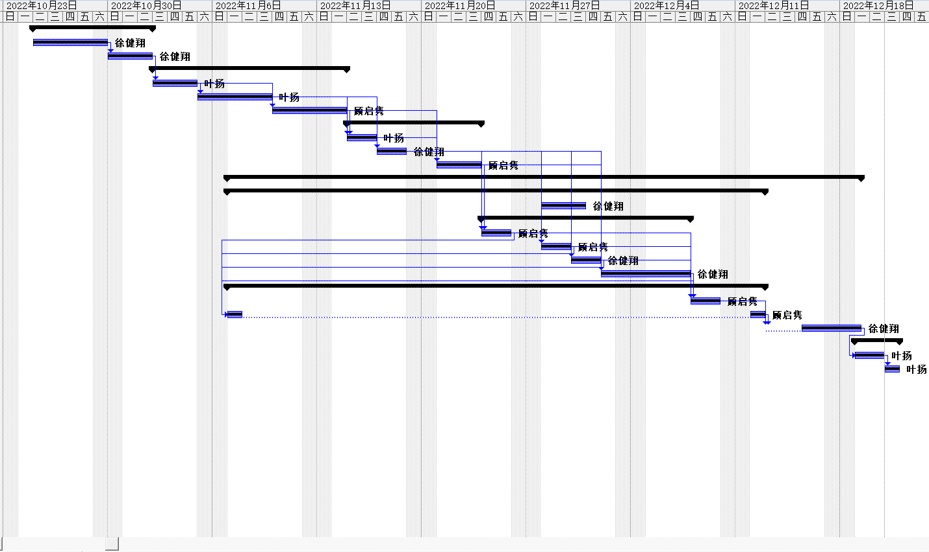

## 3.2 资源工作表

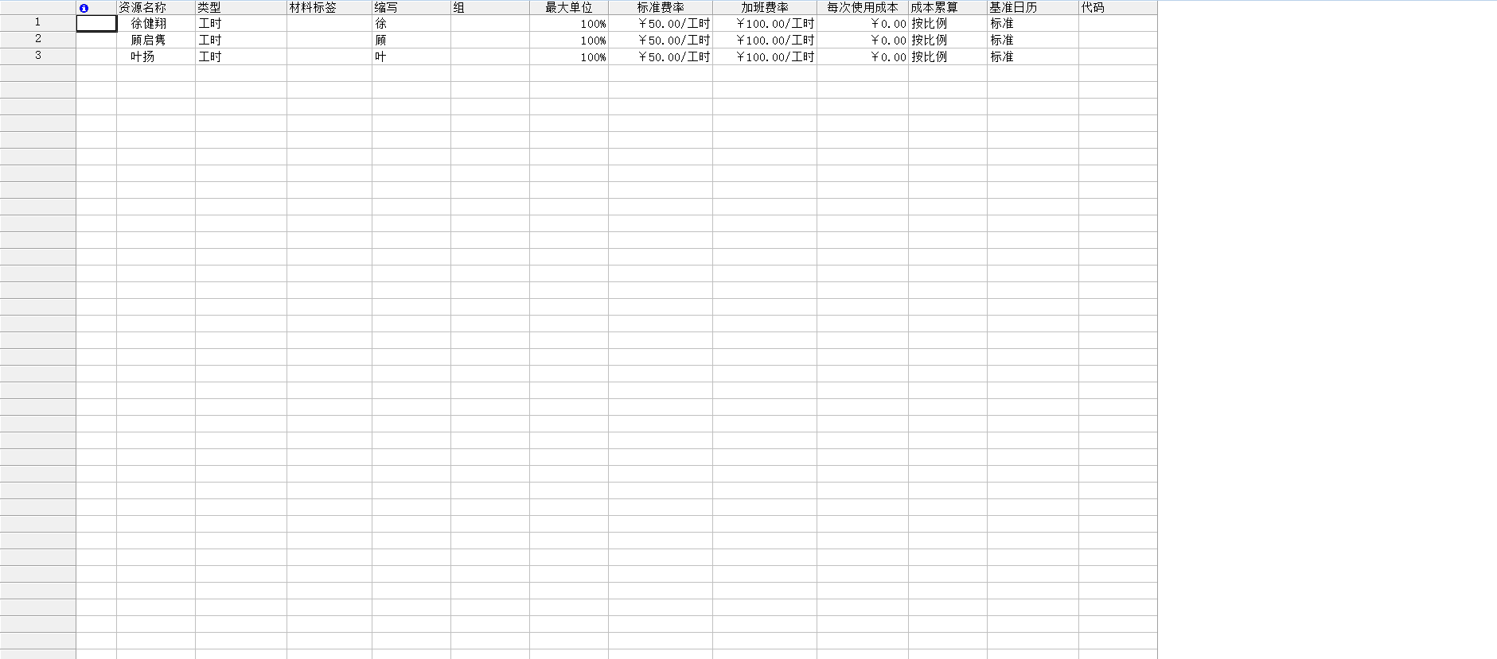

## 3.3 项目信息统计截图

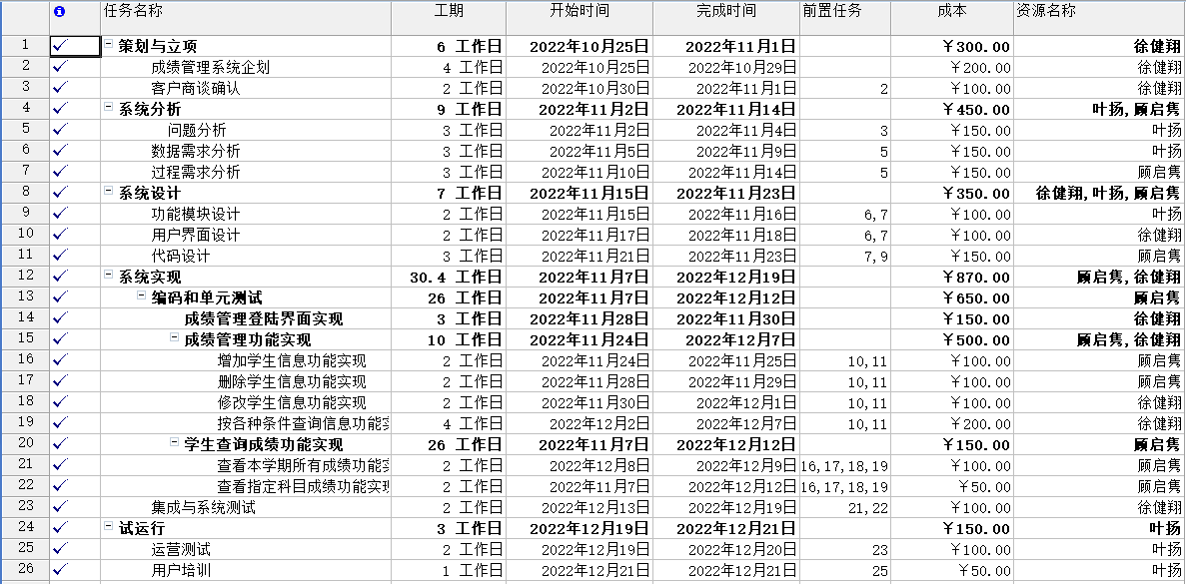

# 4 项目源代码管理

## 4.1 相关界面截图

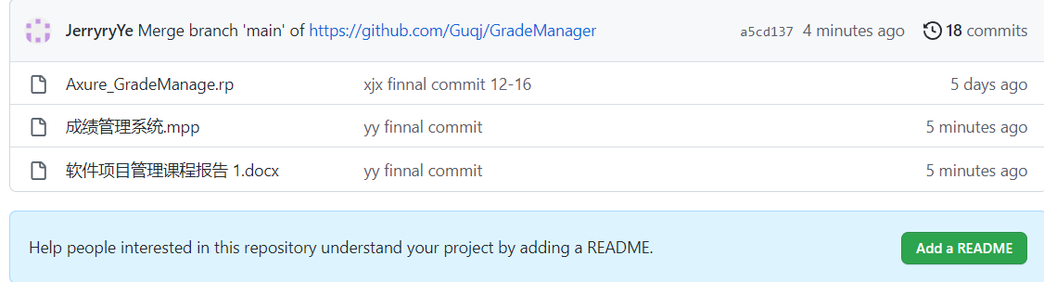

## 4.2 统计数据

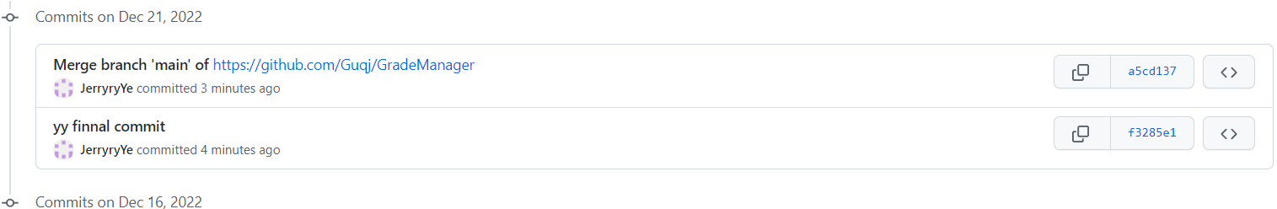

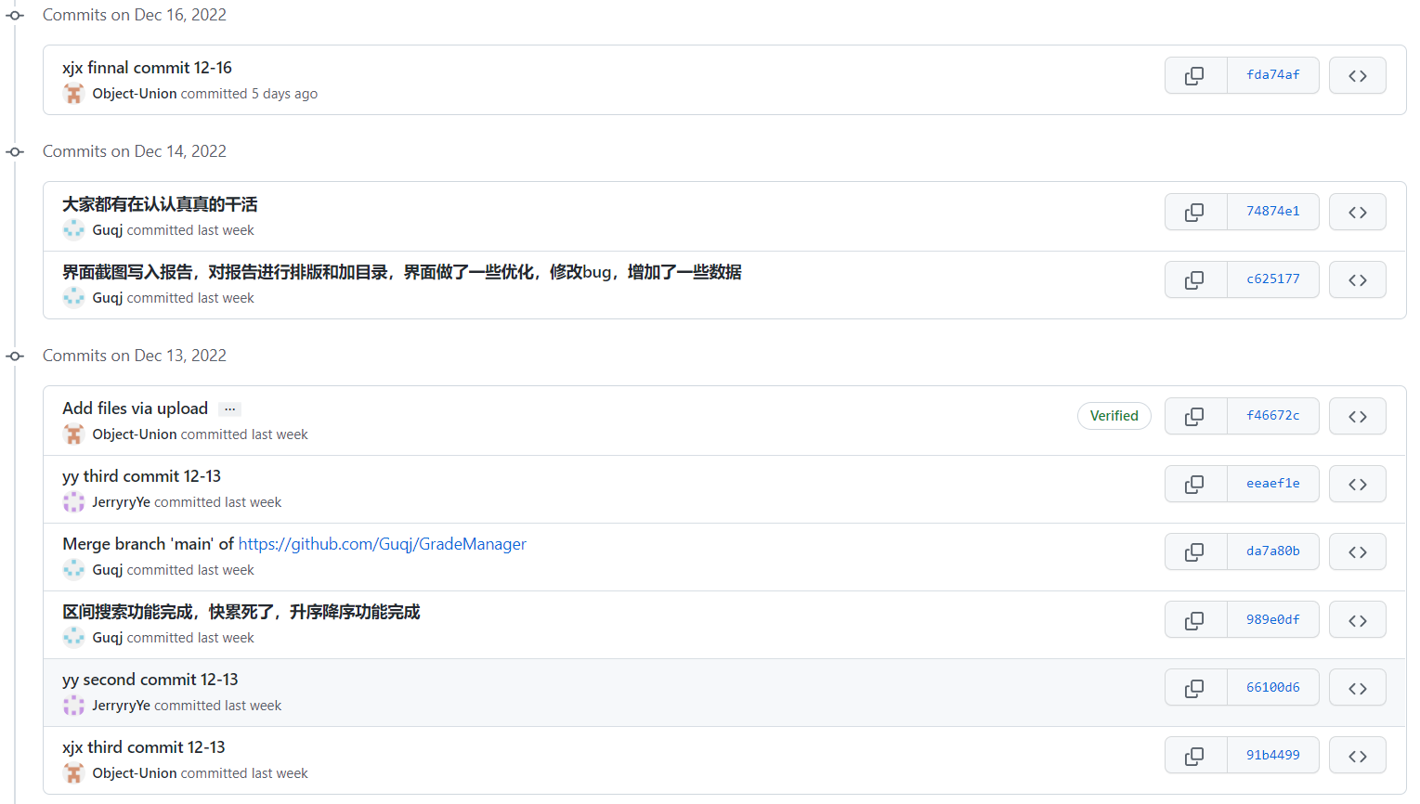

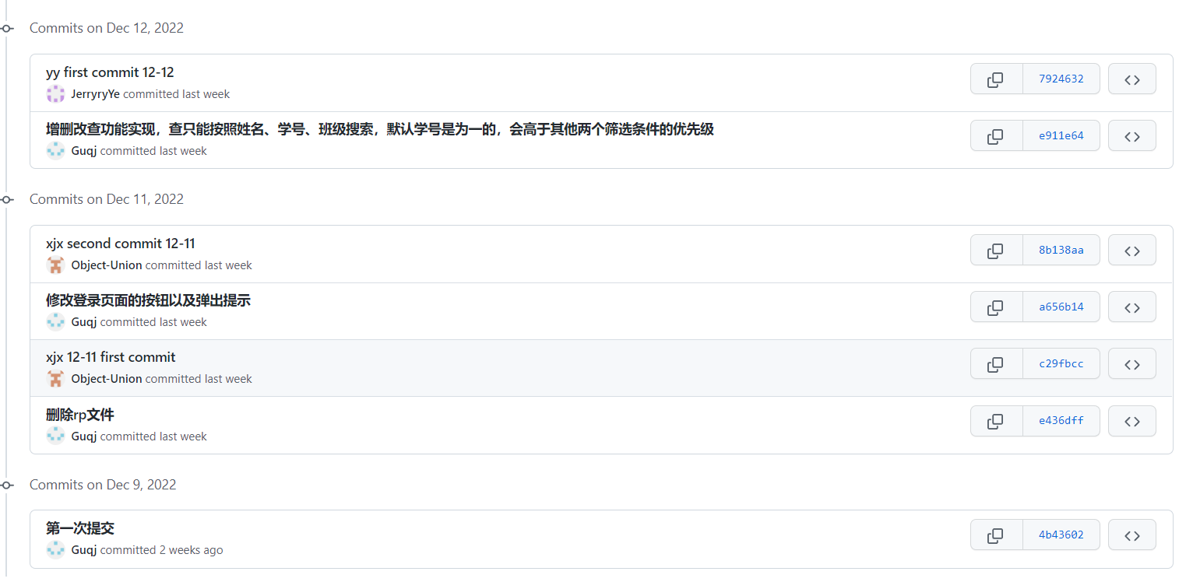

# 5 部分关键代码和主要界面

## 5.1 登录界面

能通过账号密码进行登录

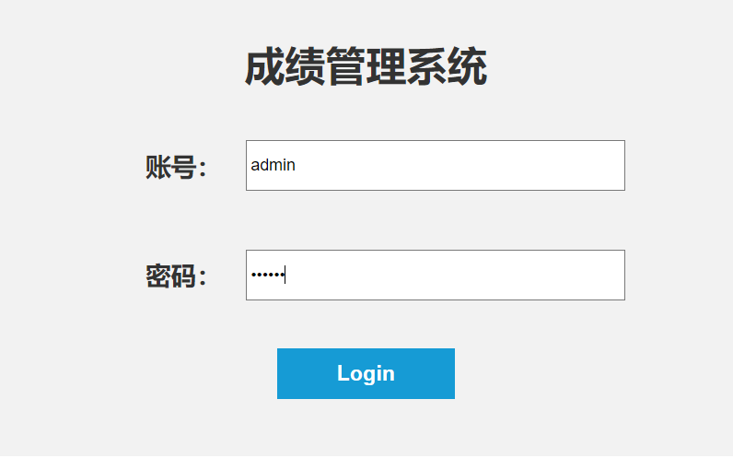

当输入账号密码有一个出错时，会有提示，并且清空账号密码文本框内的内容



## 5.2 管理界面

通过管理员账号登录管理员界面

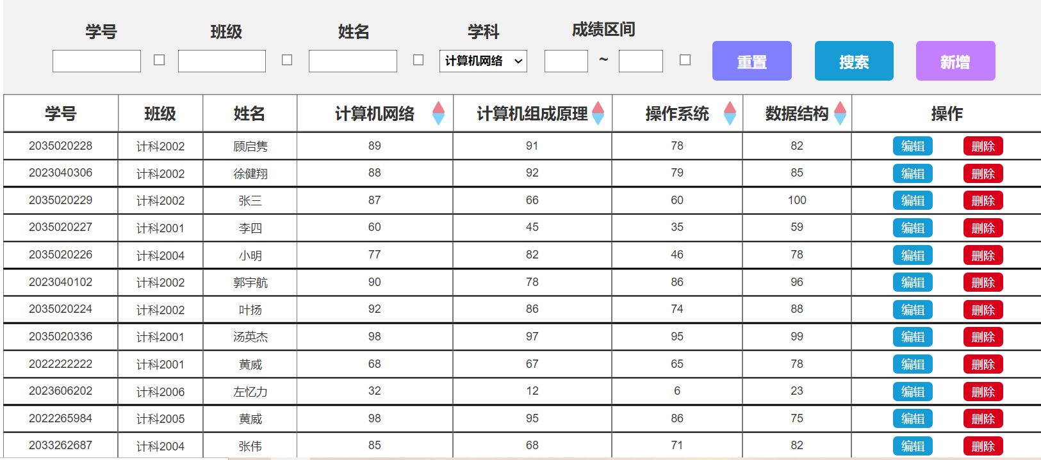

增加一位学生的信息

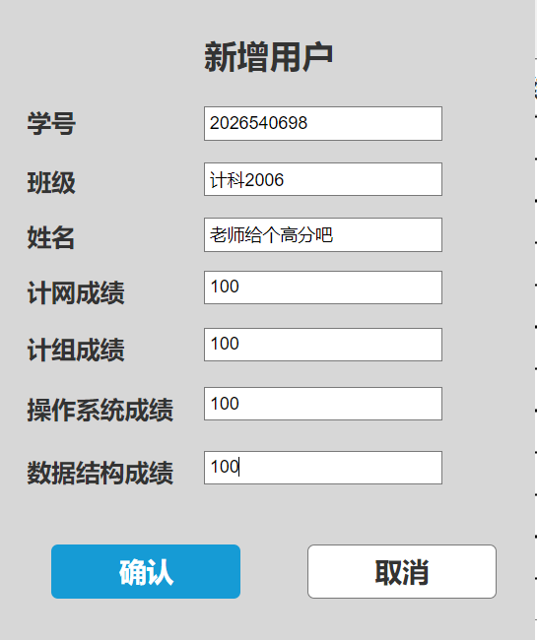

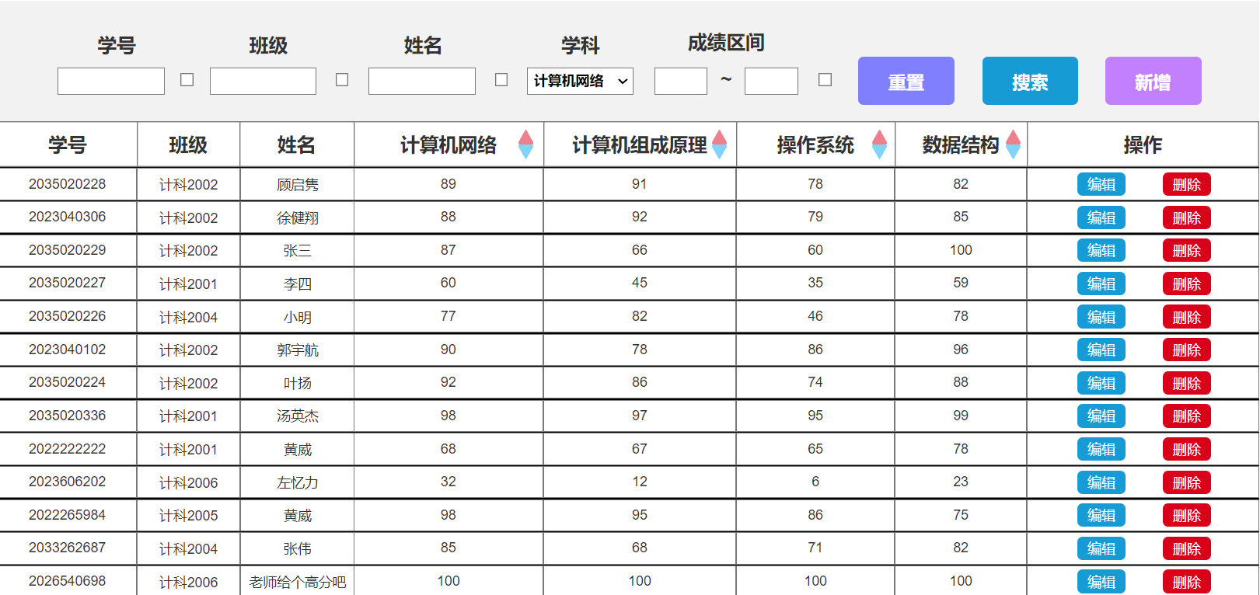

添加学生如果没有个人信息则会添加不成功，且会弹出提示

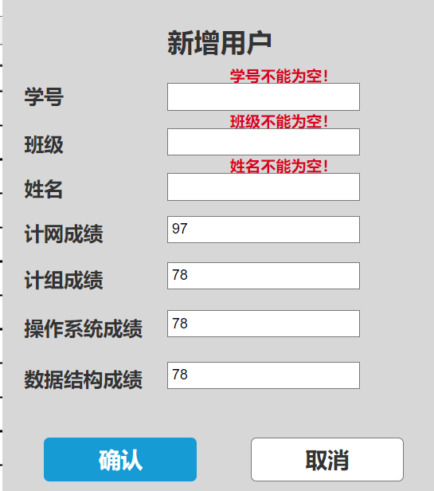

删除一名学生的信息

删除前

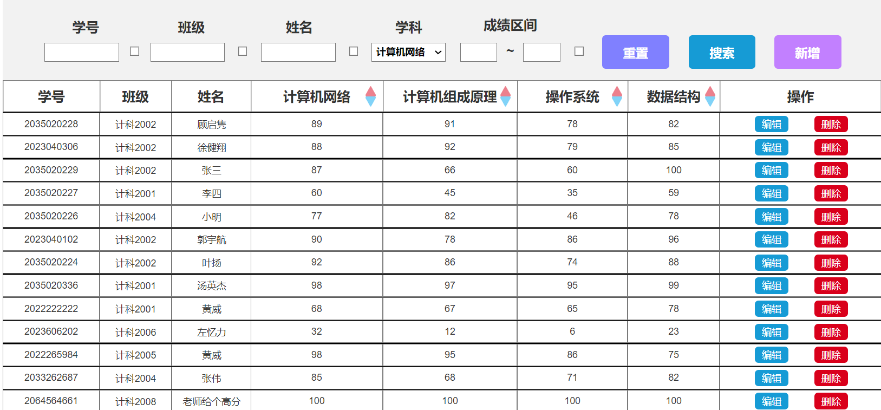

删除后（删了最后一行）

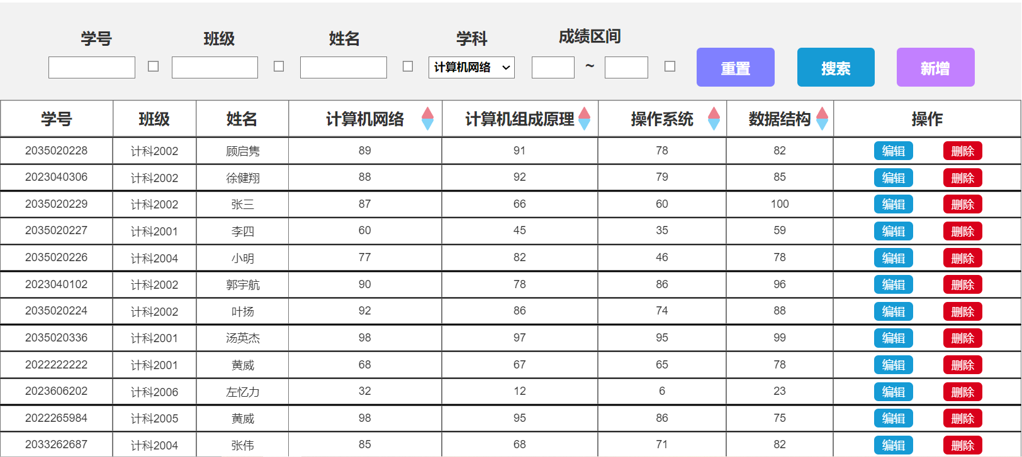

修改一名学生的信息，点击编辑计科修改，界面上会显示当前该条记录的信息

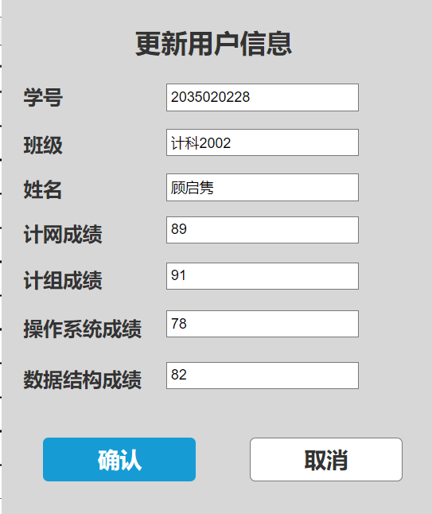

如果缺失个人信息也会有提示

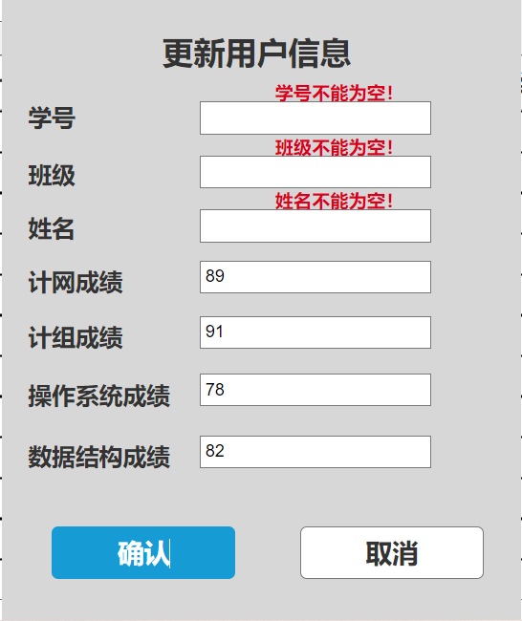

按以下修改

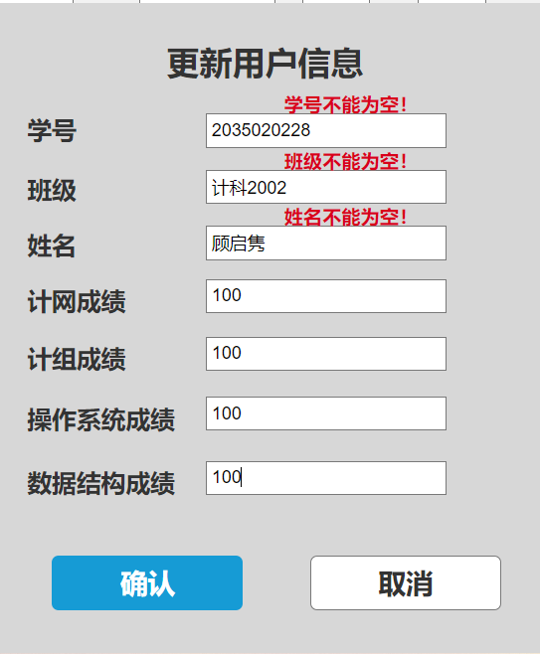

修改后

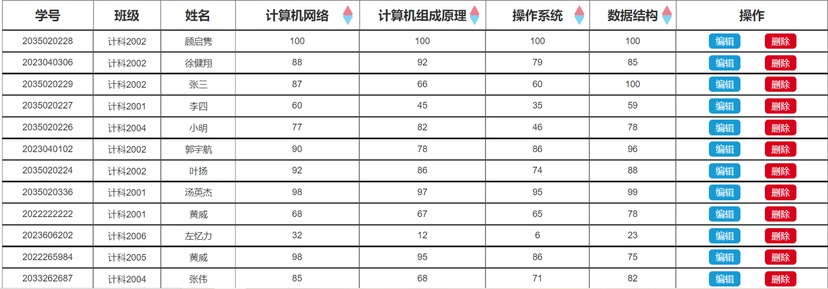

查询

按条件查询

按照id查询

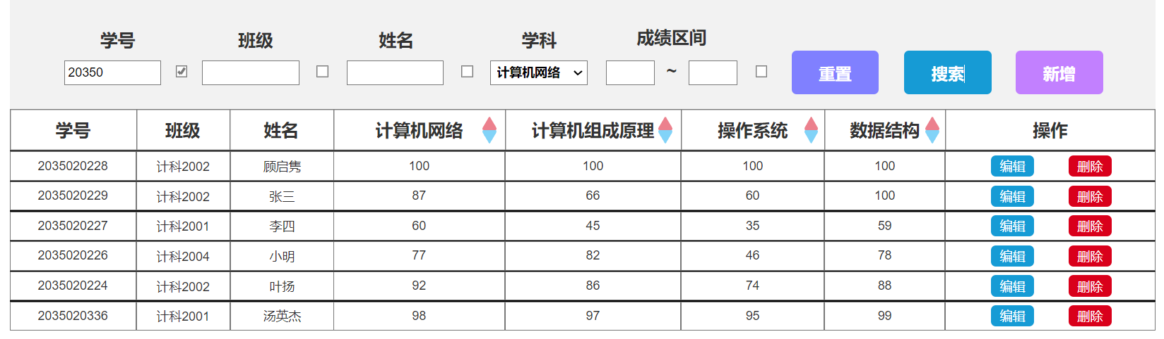

按班级搜索

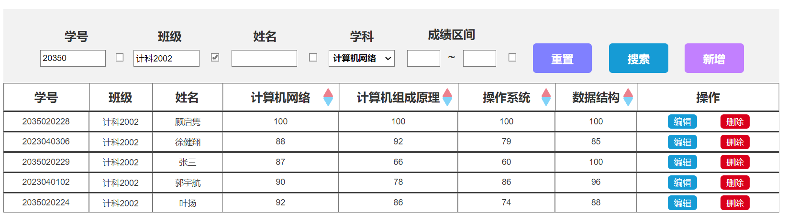

按姓名搜索

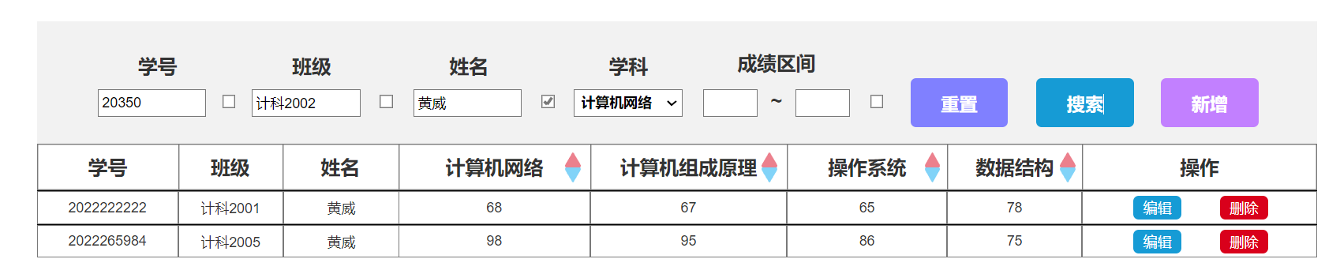

按照某门课的成绩区间搜索

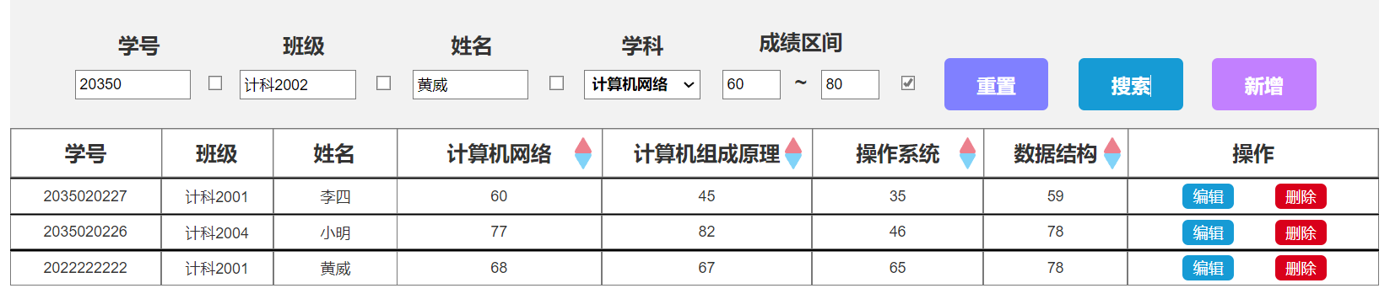

重置按钮可以去除所有的搜索条件（回到原始状态，但是搜索条件不会清空）

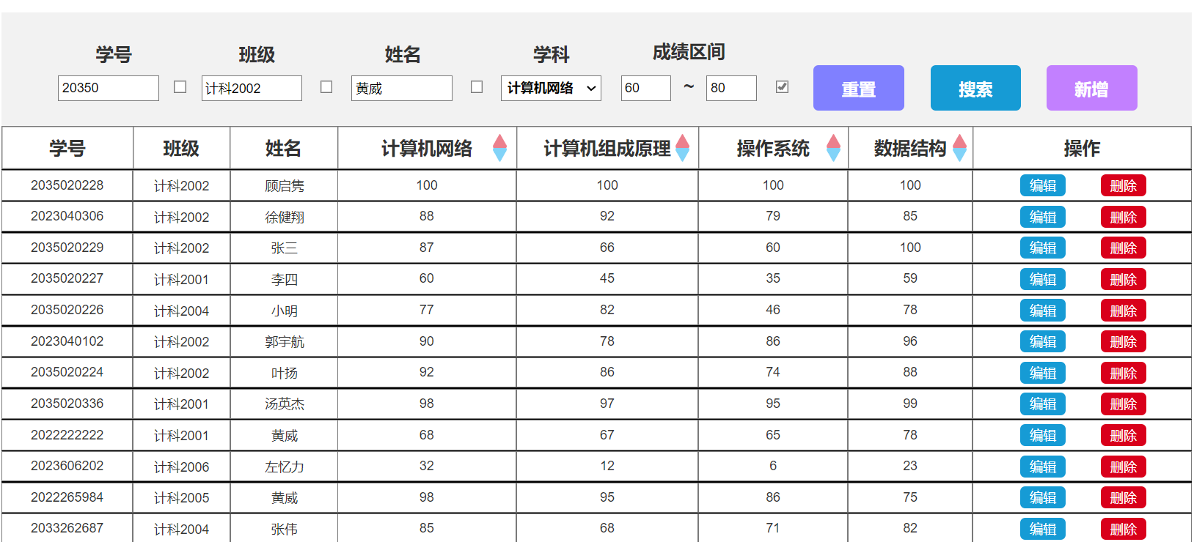

可以按照多个条件进行搜索

如按照学号和班级搜索（框内打钩代表启用该项搜索）

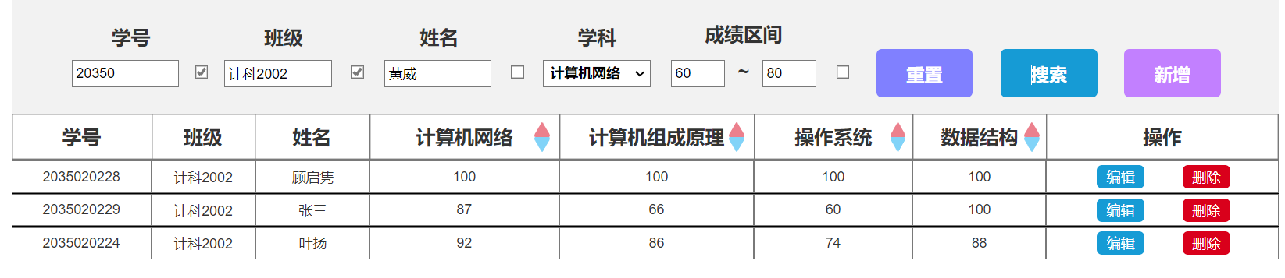

注：所有的搜索都是模糊搜索

可以按照某一科目的成绩进行升序或者降序的排序

如按照计算机网络的成绩进行升序排序，单击计算机网络右侧向上的箭头

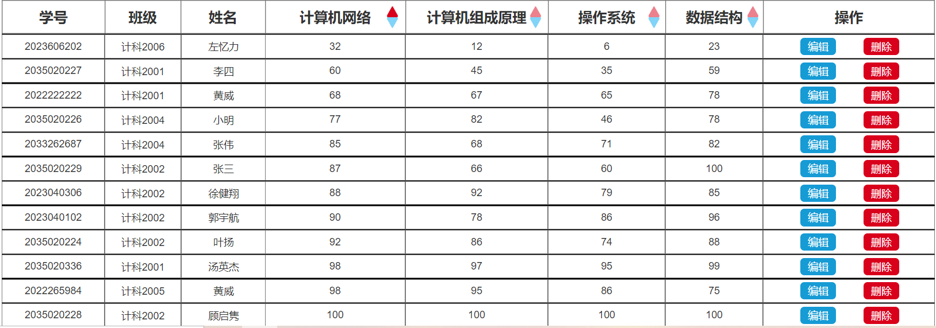

降序排则单击向下的箭头（均以计算机网络为样例）

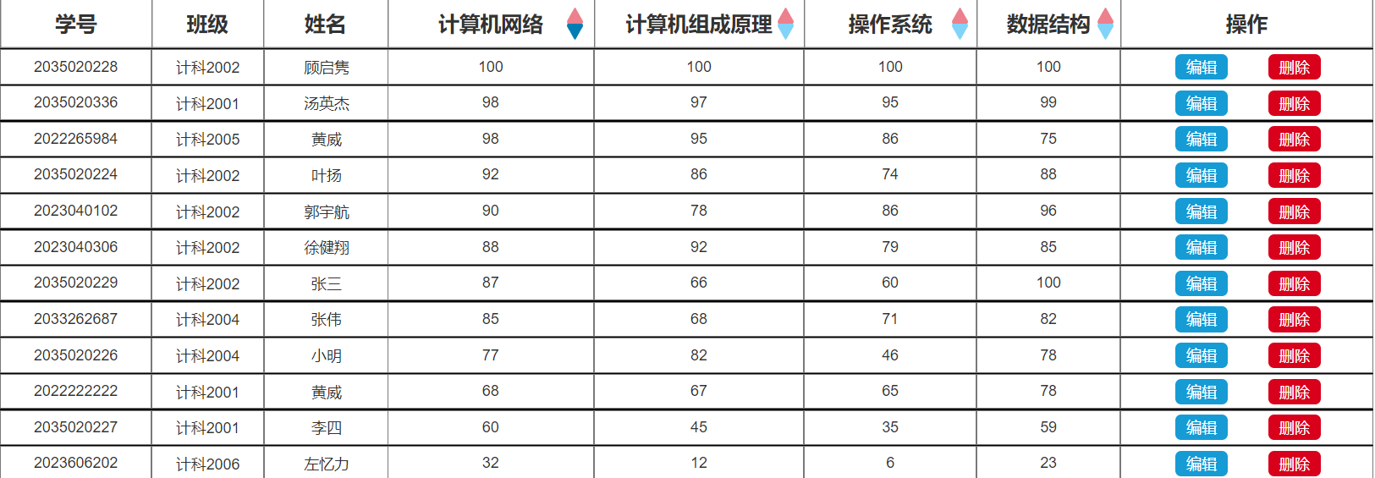

同时支持筛选之后再进行排序

如搜索id中包含20350的在按照计算机网络降序排列

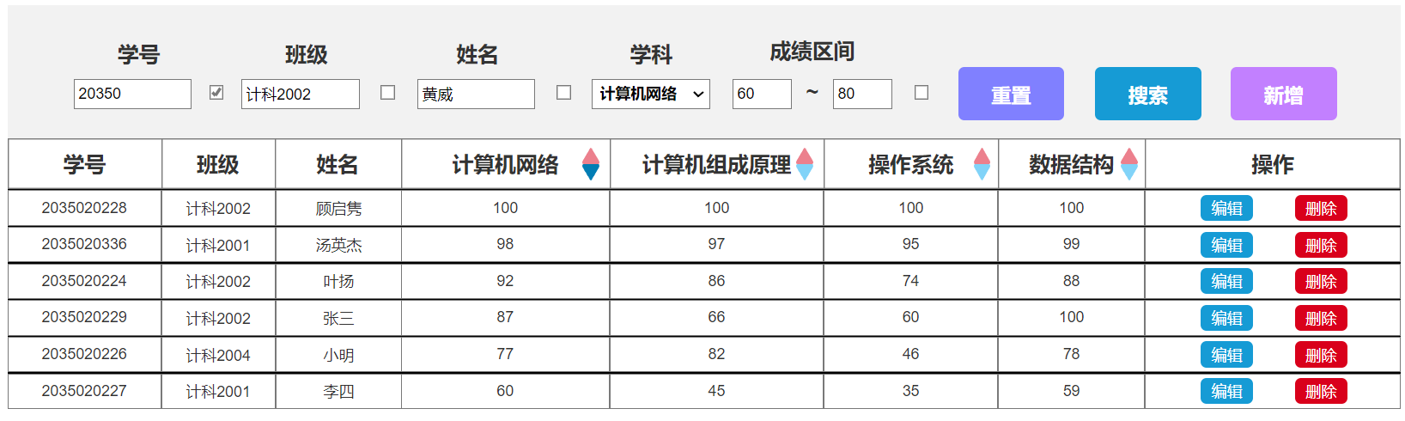

如搜索操作系统成绩在80-90之间的升序排列

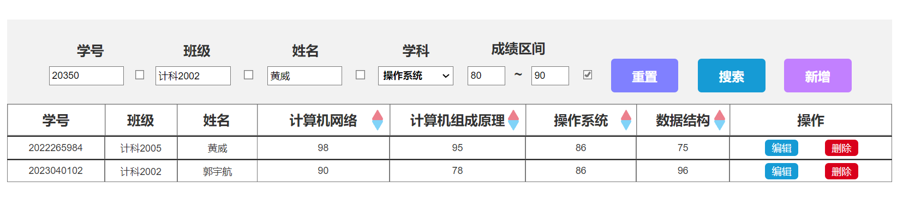

如计算机组成原理80-100之间的按计算机网络成绩降序排列

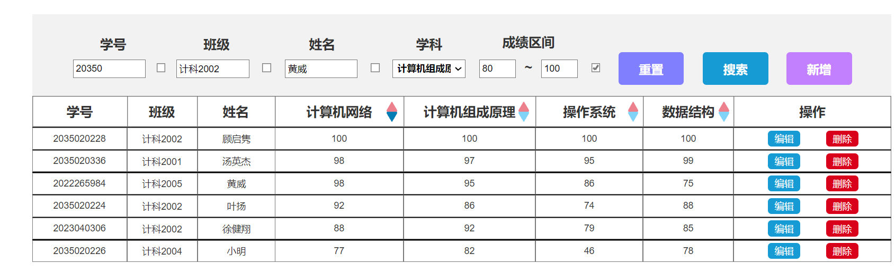

## 5.3 学生界面

输入学生的学号和密码登录个人界面

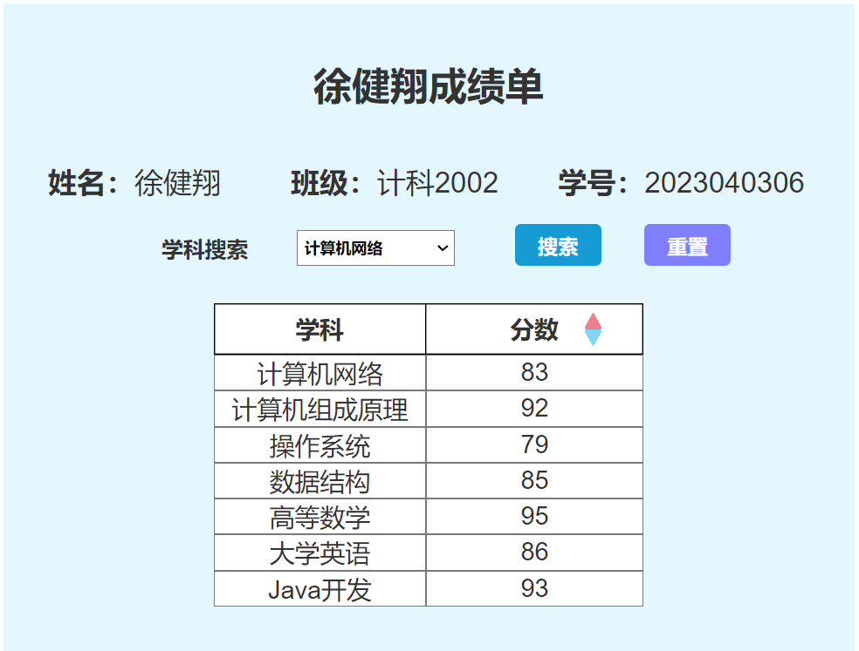

可以在该界面查看个人的成绩，并对某一门课的成绩进行查询

